ASIR1-17-RUBEN-ISO

Reset Passw WIN
Resetde una contraseña Windows desde Linux (hacking de un Windows)
Tabla de contenido
Vista del sistema Windows con usuario Ruben (desconocemos su contraseña) Apagamos el sistema para usar su disco 1
Creamos una maquina virtual Linux con LiveCD y disco ya existente (el del sistema Windows) 3
Iniciamos el sistema Live-CD 3
Comprobamos que vemos el disco (el explorador de ficheros lo auto-montará) 4
Instalación del paquete de software CHNTPW 4
Iniciamos el panel de control que gestiona los repositorios de software 4
Añadimos el repositorio de desarrolladores mantenido por la comunidad 5
Hacemos update e instalamos el paquete 6
Nos vamos al directorio de configuración de Windows (la orden mount nos indicara la ruta del disco) 6
Ejecutamos chntpw -u Ruben SAM (muy importante: may/min) 6
Crackeamos la contraseña y salimos 7
Apagamos el sistema Live-CD para liberar el disco del sistema Windows 7
Iniciamos Windows (el sistema se da cuenta de que el disco ha sido manipulado y nos propone un chequeo, que omitiremos) 8
Al iniciar el sistema, LabAdmin no tiene contraseña y se auto-presenta 9

Vista del sistema Windows con usuario Ruben (desconocemos su contraseña) Apagamos el sistema para usar su disco
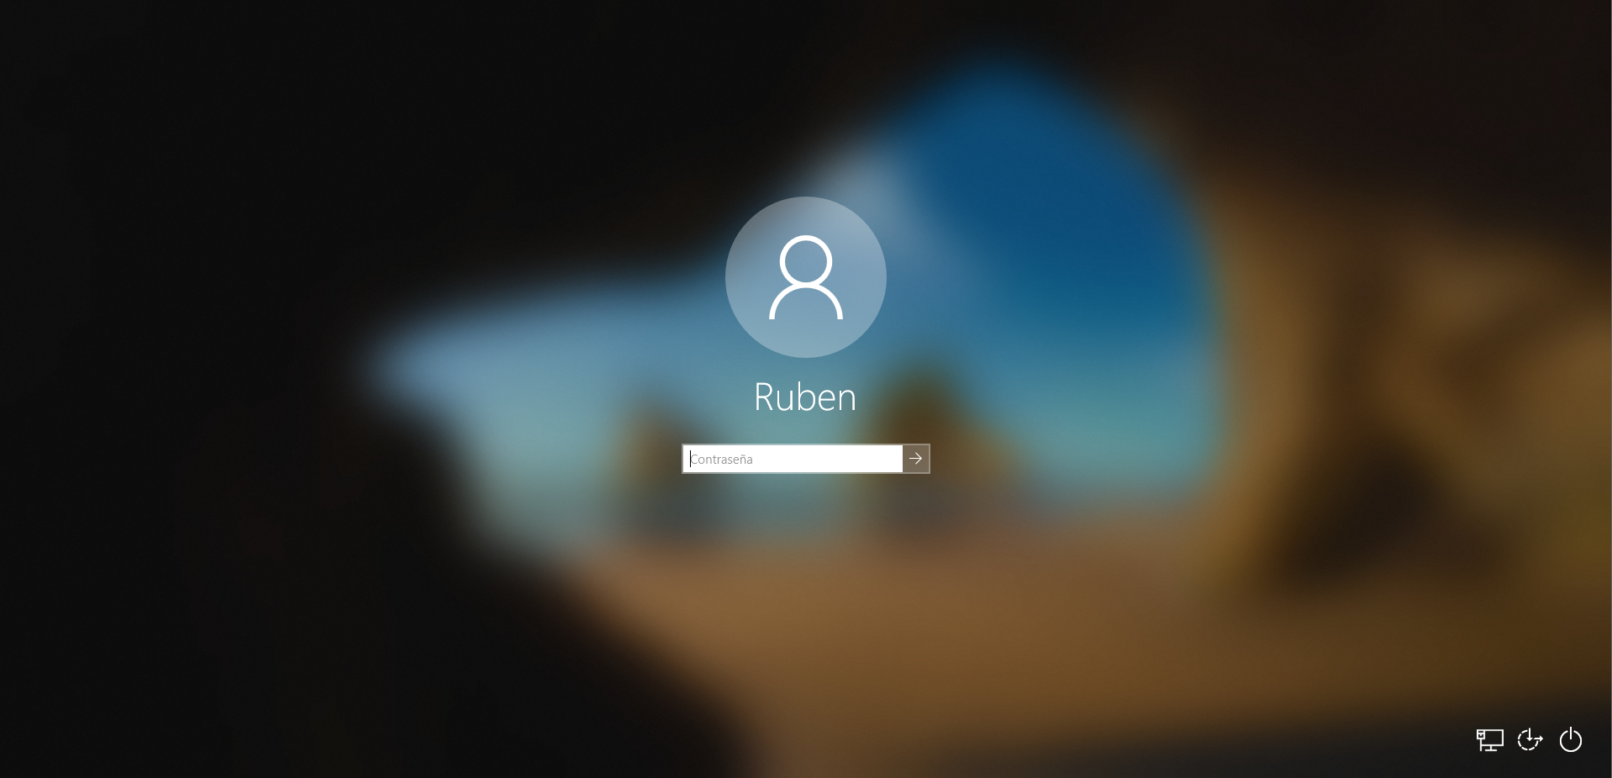


Creamos una maquina virtual Linux con LiveCD y disco ya existente (el del sistema Windows)
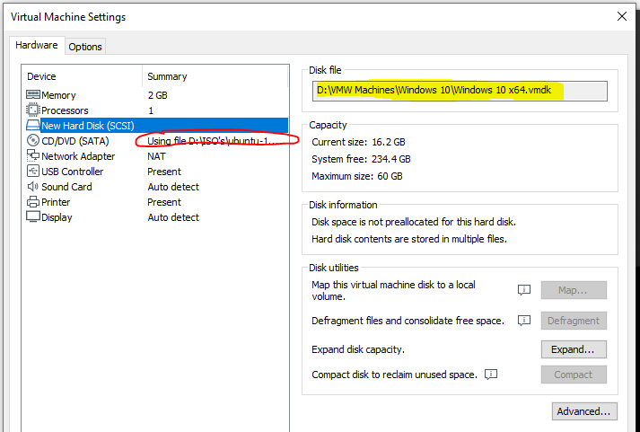

Iniciamos el sistema Live-CD
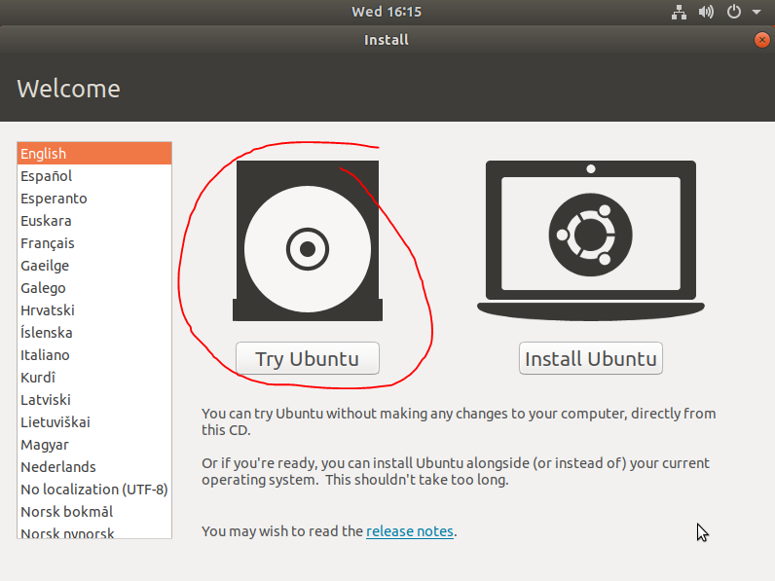

Comprobamos que vemos el disco (el explorador de ficheros lo auto-montará)
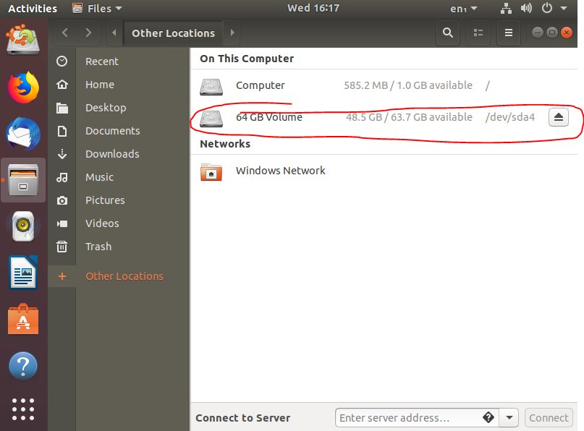

Instalación del paquete de software CHNTPW

Iniciamos el panel de control que gestiona los repositorios de software
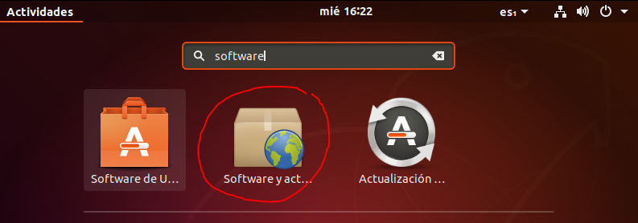

Añadimos el repositorio de desarrolladores mantenido por la comunidad
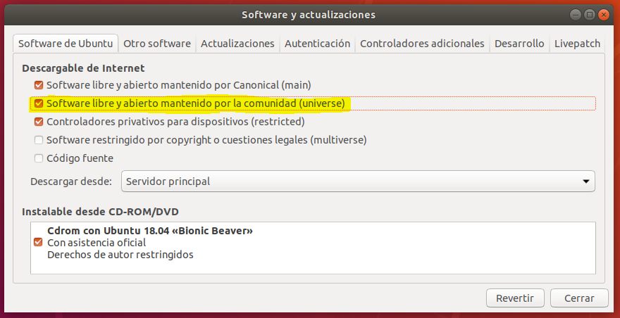
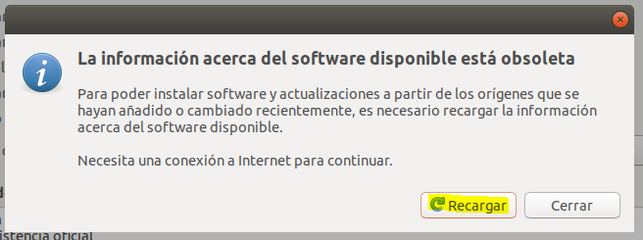
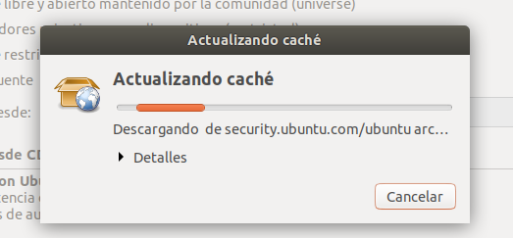

Hacemos update e instalamos el paquete

Nos vamos al directorio de configuración de Windows (la orden mount nos indicara la ruta del disco)
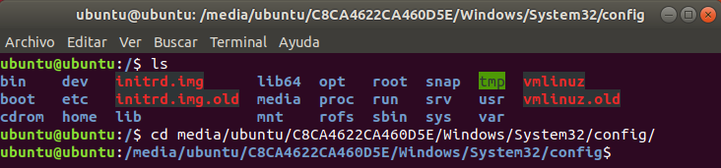

Ejecutamos chntpw -u Ruben SAM (muy importante: may/min)
Al ejecutar el comando me saltaba esta línea de código:
chntpw version 1.00 140201, (c) Petter N Hagen
openHive(SAM) failed: Read-only file system, trying read-only
openHive(): read error: : Read-only file system
chntpw: Unable to open/read a hive, exiting..

Así que decidí cambiar el Windows 10 a un Windows 7.
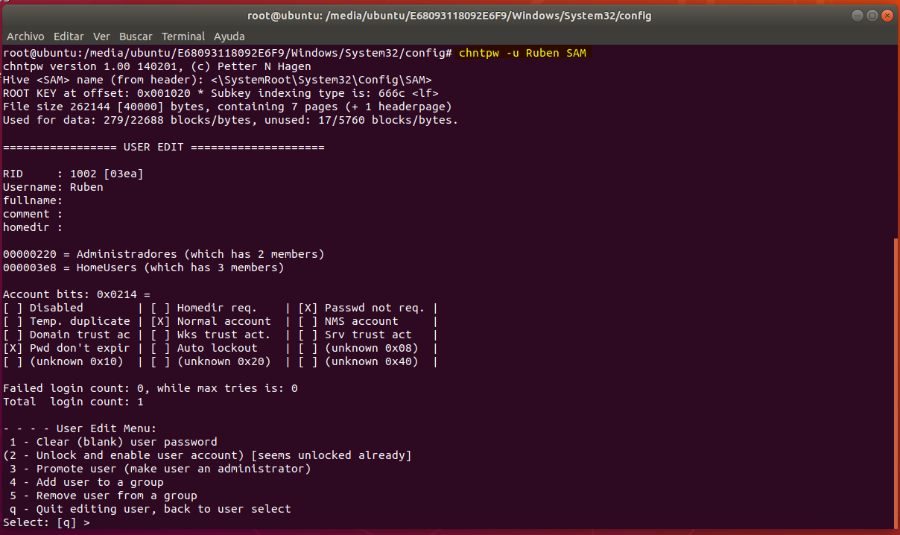

Crackeamos la contraseña y salimos
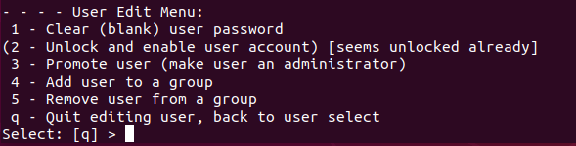
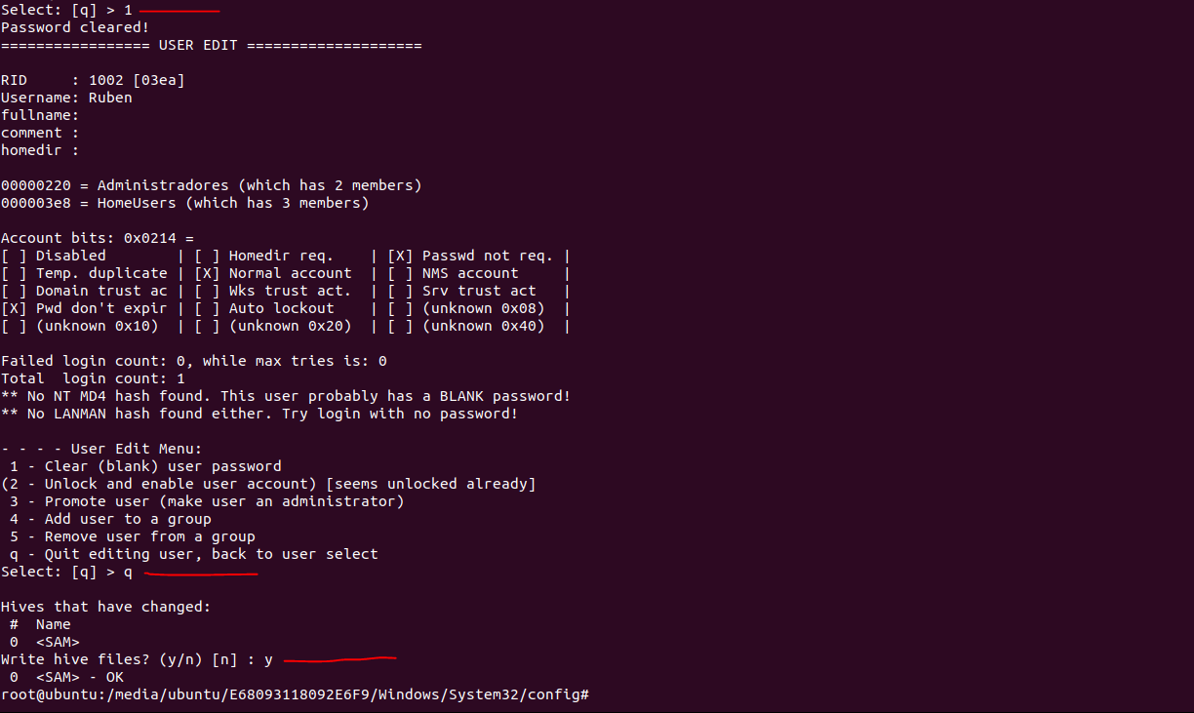

Apagamos el sistema Live-CD para liberar el disco del sistema Windows
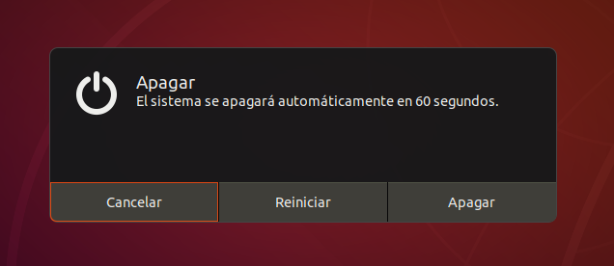

En estas dos ultimas partes las he tenido que sacar de la diapositiva que nos proporciona, al parecer el disco que he modificado se ha debido de corromper y no me deja iniciar la maquina como debería.
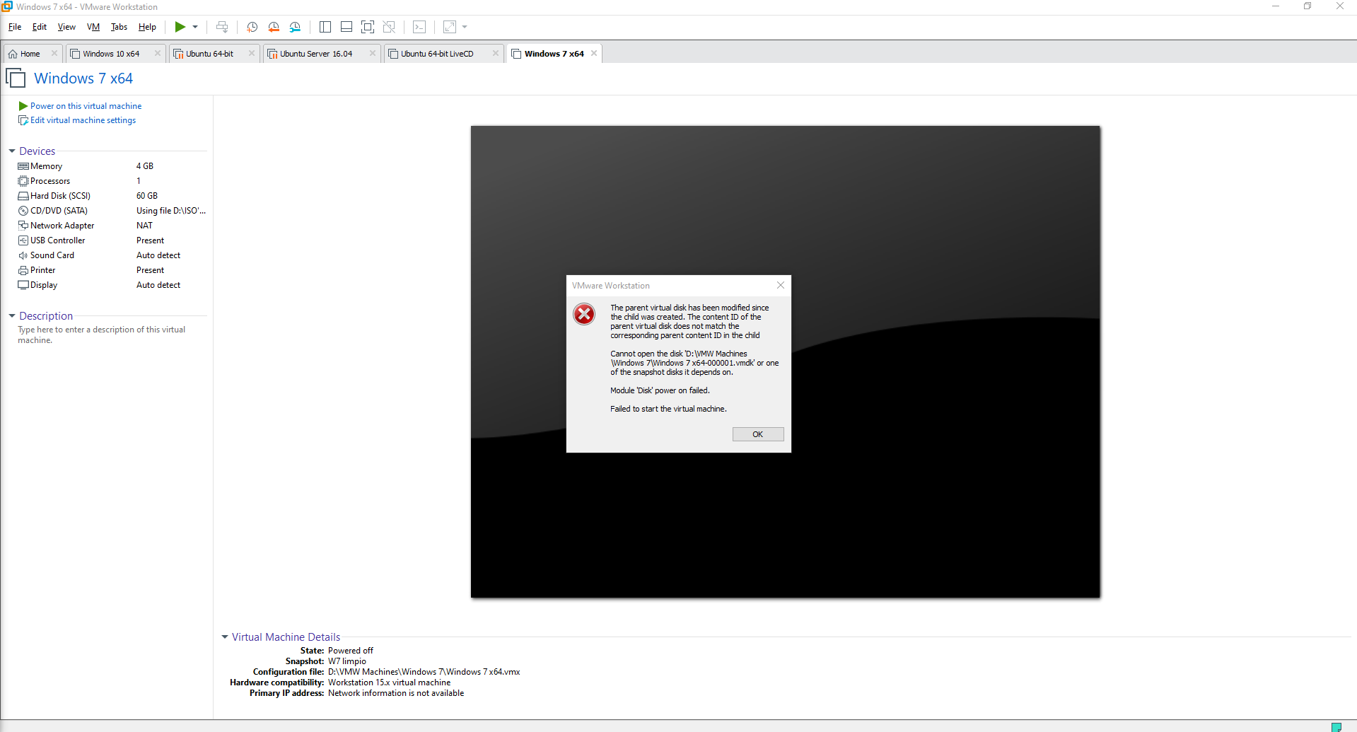

Iniciamos Windows (el sistema se da cuenta de que el disco ha sido manipulado y nos propone un chequeo, que omitiremos)
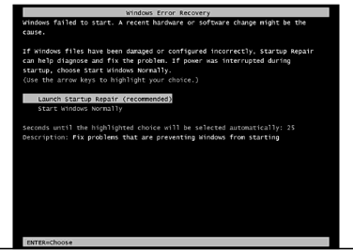

Al iniciar el sistema, LabAdmin no tiene contraseña y se auto-presenta
